**Вязкость масленой суспензии кремневого песка**

***Касьянова Н.О.***

*Аспирант*

*Марийский государственный университет,*

*Физико-математический факультет, Йошкар-Ола, Россия*

*E-mail: nadezhdav997@gmail.com*

Высокоточных методов измерения вязкости является – капиллярный, основанный на измерение времени истечения жидкости. В этом методе значение динамической вязкости определяется по формуле [1]:

 (1)

Достоинствами являются простота реализации прибора и процедуры измерения.

Перед нами была поставлена задача исследование вязкости суспензии с твёрдыми частицами, дисперсной средой которой являлась высоковязкая жидкость. Для этих целей нами была сконструирована экспериментальная установка для измерения вязкости капиллярным методом при свободном течении жидкости (рис. 1). В силу того, что объём истекаемой жидкости *V* мал, а объём рабочего резервуара значительно больше *V*, то высоту жидкости *h* в этом резервуаре в процессе эксперимента можно считать практически постоянной. Серией экспериментов были определены оптимальные длина, диаметр капилляра и объём жидкости и верхнем резервуаре для исследуемых систем [2].

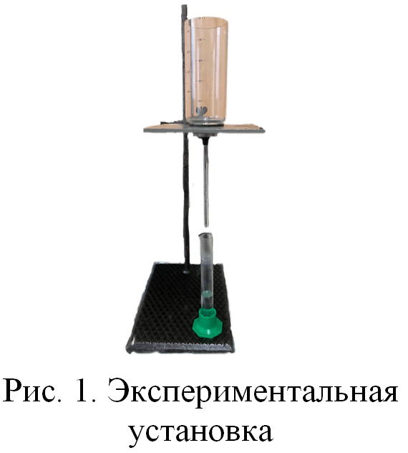

В работе исследовалась суспензия синтетического масло «Stihl Timberplus», плотностью  и фракционированный «кремневый песок SiO2» с диаметром частиц во фракции , плотность . Во всех экспериментах фиксировали время истечения одинакового объёма суспензии. При постоянных величинах входящих в формулу (1) относительная вязкость будет определяться отношением времен истечения: , где,  – вязкость и время истечения жидкой дисперсной среды.

Концентрационная зависимость вязкости исследуемой суспензии представлено на рисунке 2, где по оси абсцисс отложена объёмная доля *ϕ* дисперсной фазы. Полученный нами результат показывает, что с добавлением дисперсных частиц вязкость суспензии снижается, что не согласуется с известным уравнение Эйнштейна [3] для вязкости суспензии. По нашему мнению это может быть связано с кинетической неустойчивостью дисперсной системы, поскольку плотность частиц больше плотности среды, что приводит к седиментации частиц, способствующей увеличению скорости потока. Полученный результат требует дальнейшего осмысления и анализа.

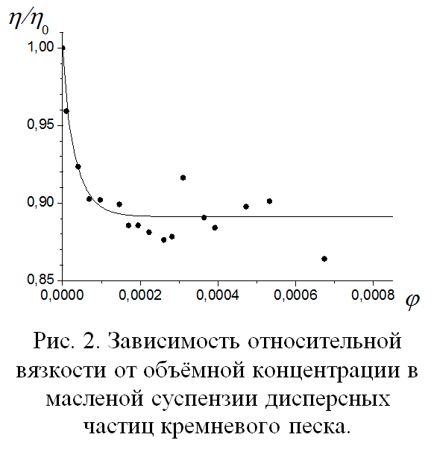

*Выражаю благодарность научному руководителю Каширину Н.В.*

*Работа выполнена в рамках государственного задания на оказание государственных услуг (выполнение работ) № 075-01252-22-03 от 26.10.2022*

**Литература**

1. Формула Пуазейля. – URL: http://rdt45m.narod.ru/rough_notes/mech_001.htm – Режим доступа: Свободный. – Текст: Электронный.
2. Касьянова Н.О., Каширин Н.В., Конструктивные особенности капиллярного вискозиметра со свободным капилляром. // Междисциплинарные исследования науки и техники: сбор. стат. XVII междунар. науч.-практич. конф. – Саратов: НОП «Цифровая наука». 2022. – 688 с.
3. Фролов Ю.Г., Курс коллоидной химии. – М.: Химия, 2004 – 464 с.